[OpenGL講座第03回]
せつやくしてえころじー

インデックスバッファ
前回の「やってみよう」の章に、四角形を表示する課題がありました。実際にやってみると分かるのですが、三角形を四角形に変えるには、頂点データが合計6つ必要です。現在のOpenGLでは、点・線角・三角形のいずれかしか描画できないため、図形としては角がひとつ増えただけなのに、頂点データは3つも追加しなければなりません。
NOTE: OpenGL 2.0以前は、四角形を表すGL_QUADSや、多角形を表すGL_POLYGONといったプリミティブを描画できたのですが、現在は削除されています。
頂点データが増えると、それだけメモリを必要となります。また、頂点データの数だけシェーダが実行されるため、処理時間もかかります。
増えた角のデータを追加するだけで描画する方法はないのでしょうか。実はあるんです。
ひとつの方法は、プリミティブをGL_TRIANGLE_STRIPやGL_TRIANGLE_FANに変更することです。これらのプリミティブは連続した頂点データを処理するように設計されているため、四角形や多角形程度なら対応できます。しかし、より複雑な形状では、GL_TRIANGLESと同じ問題を避けることはできません。
そこで登場するのがインデックスバッファです。インデックスバッファを使えば、頂点データを直接プリミティブとして扱うのではなく、インデックスによって間接的に扱うことが可能になります。もちろん、インデックスバッファもメモリは使いますが、格納されるのはインデックスだけです。座標だけでも3つのfloat型変数を必要とする頂点データと比べれば、必要なメモリははるかに少なくなります。

インデックスデータ
まずは頂点データが4つの頂点だけになるように修正します。頂点データ定義を次のように書き換えてください。
const Vertex vertices[] = {
{ {-0.5f, -0.3f, 0.5f}, {0.0f, 0.0f, 1.0f, 1.0f} },
{ { 0.3f, -0.3f, 0.5f}, {0.0f, 1.0f, 0.0f, 1.0f} },
{ { 0.3f, 0.5f, 0.5f}, {0.0f, 0.0f, 1.0f, 1.0f} },
{ {-0.5f, 0.5f, 0.5f}, {1.0f, 0.0f, 0.0f, 1.0f} },
};
この頂点データは、左下を始点として反時計回りに4つの頂点を定義しています。
次に、インデックスデータを追加しましょう。頂点データ定義の下に、次のコードを追加してください。
/// インデックスデータ.
const GLuint indices[] = {
0, 1, 2, 2, 3, 0,
};
このインデックスデータは、四角形を構成する2つの三角形のインデックスを定義しています。
インデックスにはGLuint型を使っています。

IBOの作成
次は、IBO作成コードを実装します。
CreateVBO関数定義の下に、次のコードを追加してください。
/**
* Index Buffer Objectを作成する.
*
* @param size インデックスデータのサイズ.
* @param data インデックスデータへのポインタ.
*
* @return 作成したIBO.
*/
GLuint CreateIBO(GLsizeiptr size, const GLvoid* data)
{
GLuint ibo = 0;
glGenBuffers(1, &ibo);
glBindBuffer(GL_ELEMENT_ARRAY_BUFFER, ibo);
glBufferData(GL_ELEMENT_ARRAY_BUFFER, size, data, GL_STATIC_DRAW);
glBindBuffer(GL_ELEMENT_ARRAY_BUFFER, 0);
return ibo;
}
インデックスバッファオブジェクトの作成は頂点バッファのときとほとんど同じです。違うのは、GL_ARRAY_BUFFERのかわりにGL_ELEMENT_ARRAY_BUFFERを使うことだけです。GL_ELEMENT_ARRAY_BUFFERは、インデックスデータを示す定数です。

IBOをVAOに関連付ける

VAO作成関数の修正
VBOと同様に、IBOもVAOに設定することができます。そこで、CreateVAO関数の引数にIBOを追加することにします。CreateVAO関数を、次のように修正してください。
/**
* Vertex Array Objectを作成する.
*
* @param vbo VAOに関連付けられるVBO.
* @param ibo VAOに関連付けられるIBO. <-New!
*
* @return 作成したVAO.
*/
GLuint CreateVAO(GLuint vbo, GLuint ibo) // <-New!
{
GLuint vao = 0;
glGenVertexArrays(1, &vao);
glBindVertexArray(vao);
glBindBuffer(GL_ARRAY_BUFFER, vbo);
SetVertexAttribPointer(0, Vertex, position);
SetVertexAttribPointer(1, Vertex, color);
glBindBuffer(GL_ELEMENT_ARRAY_BUFFER, ibo); // <-New!
glBindVertexArray(0);
return vao;
}
変更した行は、行末に「<-New!」を付けて変更されたことを示してあります(この<-New!という部分は書かないでくださいね)。ひとつずつ変更点を見ていきましょう。
ひとつめの変更は、引数の説明の追加です。
ふたつめの変更は、引数にIBOを追加することです。
みっつめは、glBindBuffer関数を使ってVAOにIBOを関連付けるコードの追加です。

VAO作成処理の修正
CreateVAO関数の呼び出しを修正しましょう。main関数に移動し、CreateVAO関数を呼び出している部分を、次のように修正します。
const GLuint vbo = CreateVBO(sizeof(vertices), vertices);
const GLuint ibo = CreateIBO(sizeof(indices), indices); // <-New!
const GLuint vao = CreateVAO(vbo, ibo); // <-New!
const GLuint shaderProgram = CreateShaderProgram(vsCode, fsCode);
if (!vbo || !ibo || !vao || !shaderProgram) { // <-New!
return 1;
}
変更した行の行末には「<-New!」を付けています。
まずCreateIBO関数呼び出しを追加しています。この関数の引数には、インデックスデータのサイズとポインタを渡しています。
次に、CreateVAO関数の第2引数に、作成したIBOを渡しています。
そして、最後に、iboが作成できているかのチェックを追加しています。

インデックスデータを使った描画
最後に、描画関数を変更します。というのも、頂点データによる描画と、インデックスデータによる描画では、使う関数が異なるからです。頂点データの場合はglDrawArrays関数を使いますが、インデックスデータでは、glDrawElements関数が使われます。そういうことなので、メインループの次のコードを、
glDrawArrays(GL_TRIANGLES, 0, sizeof(indices) / sizeof(indices[0]));
以下のコードで置き換えてください。
glDrawElements(
GL_TRIANGLES, sizeof(indices)/sizeof(indices[0]),
GL_UNSIGNED_INT, reinterpret_cast<const GLvoid*>(0));
glDrawElements関数の最初の引数には、glDrawArrays関数と同様にプリミティブの種類を指定します。
2つめの引数は描画するインデックスの数です。
3つめの引数は、インデックスの型で、GL_UNSIGNED_BYTE, GL_UNSIGNED_SHORT, GL_UNSIGNED_INTのいずれかを指定します。indices変数はGLuint型なので、GL_UNSIGNED_INTを指定しています。
4つめの引数には、インデックスデータの描画開始オフセットを、インデックスデータの先頭からのバイト数で指定します。オフセットは整数ですが、OpenGLの歴史的な事情で、引数の型は「const GLvoid*」になっています。そこで、reinterpret_castによって型を変換しています。
ここまでのコードを実行すると、次のように表示されると思います。
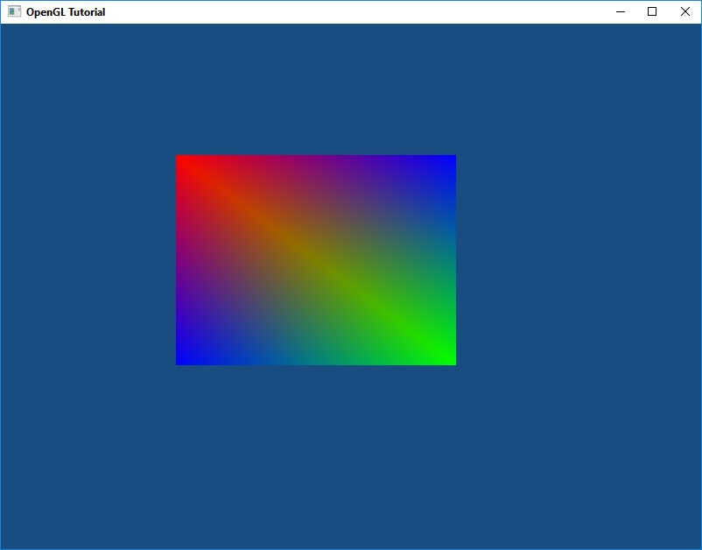

頂点を共有しないことについて
表示したい図形によっては、ポリゴン間で頂点を共有したくないことがあります。
例えば、四角形を追加して、次のように表示したいとします。
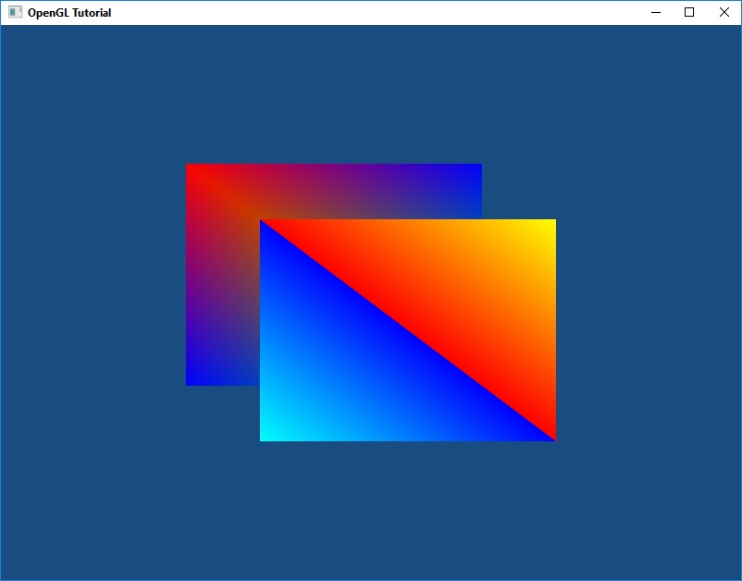
追加した四角形は、対角線にそって色が混ざらずに分かれています。このような結果を得るには、ポリゴンごとに異なる色を設定してあげなければなりません。
言葉で説明されても分かりにくいと思いますので、ちょっとやってみましょう。頂点データとインデックスデータを、次のように変更してください。
const Vertex vertices[] = {
{ {-0.5f, -0.3f, 0.5f}, {0.0f, 0.0f, 1.0f, 1.0f} },
{ { 0.3f, -0.3f, 0.5f}, {0.0f, 1.0f, 0.0f, 1.0f} },
{ { 0.3f, 0.5f, 0.5f}, {0.0f, 0.0f, 1.0f, 1.0f} },
{ {-0.5f, 0.5f, 0.5f}, {1.0f, 0.0f, 0.0f, 1.0f} },
{ {-0.3f, 0.3f, 0.1f}, {0.0f, 0.0f, 1.0f, 1.0f} }, // <-New!
{ {-0.3f, -0.5f, 0.1f}, {0.0f, 1.0f, 1.0f, 1.0f} }, // <-New!
{ { 0.5f, -0.5f, 0.1f}, {0.0f, 0.0f, 1.0f, 1.0f} }, // <-New!
{ { 0.5f, -0.5f, 0.1f}, {1.0f, 0.0f, 0.0f, 1.0f} }, // <-New!
{ { 0.5f, 0.3f, 0.1f}, {1.0f, 1.0f, 0.0f, 1.0f} }, // <-New!
{ {-0.3f, 0.3f, 0.1f}, {1.0f, 0.0f, 0.0f, 1.0f} }, // <-New!
};
const GLuint indices[] = {
0, 1, 2, 2, 3, 0,
4, 5, 6, 7, 8, 9, // <-New!
};
例によって、右端に「<-New!」と書いてあるのが追加された行です。
四角形をひとつ追加しただけなのですが、頂点データは4個ではなく6個追加されています。また、追加されたインデックスデータは、番号が重複していないのも見て取れます。
OpenGLにおいて、ポリゴン内の各フラグメントの色は、各頂点の色を位置に応じて合成したものになります。そのため、ひとつめの四角形のように複数のポリゴンで頂点を共有している場合、境界線は非常にあいまいなものになります。これは、基本的には望ましい動作です。現実の物体は、はっきりとした境界のない部分のほうが多いからです。
しかし、時にはポリゴン境界をはっきりとさせたい場合があります。そんなときは、ふたつめの四角形のように、ポリゴン毎に別々の頂点データを割り当て、頂点の共有はあきらめることになります。この場合、インデックスデータのぶんだけ余分なメモリが必要になってしまいます。今回追加したようなデータではデメリットが目立ちますが、一般的にモデルの頂点数は数百から数万に及びます。そのようなモデルでは、共有される頂点数のほうが多くなるので、インデックスデータを使うほうが有利であることは変わりません。

座標系

さまざまな座標系
これまで、頂点データの座標には0.5とか-0.3といった数値が使われていました。例えば最初の頂点の座標は(-0.5, 0.5, 0.5)です。前回説明したように、これはこの頂点が「クリップ座標系上のX座標-0.5、Y座標0.5、Z座標0.5の位置にある」ことを示しているわけですが、この「クリップ座標系」とは何者なのでしょう？
それを知るには、まずOpenGLで使われる座標系について理解しなければなりません。
コンピュータグラフィックスでは、用途に応じてさまざまな座標系を使い分けます。OpenGLで使われる座標系を下図に示します。また、座標系はそれぞれ異なる原点と軸を持っています。ある座標系で定義された座標について、異なる座標系で同じ位置を示す座標を得るには、座標変換を行う必要があります。

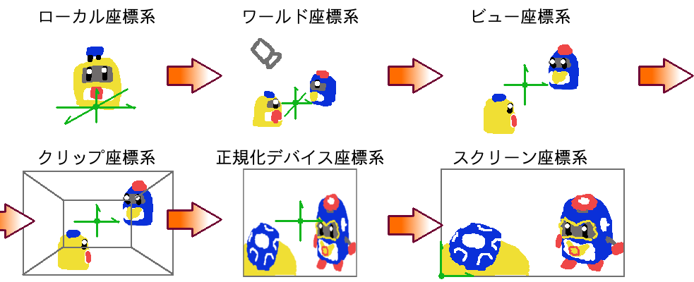

ローカル座標系
ポリゴンモデルを定義する座標系です。モデル座標系、オブジェクト座標系とも呼ばれます。
原点は、モデルの中心か足元とされることが多いです。
ワールド座標系
ポリゴンモデル同士の位置関係を定義する座標系です。
原点はシーンの中心か、上からみたときにシーンの左上となる位置とされることが多いです。
ビュー座標系
視点を基準とする座標系です。カメラ座標系、視点(Eye)座標系とも呼ばれます。
原点は視点の座標になります。
クリップ座標系
クリッピングという、画面に映らない部分を除去する処理のための座標系です。頂点シェーダ(テッセレータやジオメトリシェーダも使う場合、そのうちで最後に実行されるシェーダ)の出力はこの座標系でなければなりません。クリップ座標系はXYZ各軸が±Wの大きさを持つ空間です(検索すると±1としている文章を見かけると思いますが、概念的には正しい説明です。それでも、ほとんどのグラフィックスハードウェアの実装では±Wとして扱われます)。±Wを超えた位置にあるポリゴンはグラフィックスパイプラインから除去されます。境界にまたがるポリゴンは外側になる部分だけが除去されます。ローカル座標系、ワールド座標系、ビュー座標系からクリップ座標系への変換は、シェーダで行わなければなりません。
この座標系の空間は、座標変換の方法によって立方体か角錐台(ピラミッドの上端を切り落としたような形)になります。
原点は空間の中心です(通常は視点座標と一致します)。
正規化デバイス座標系
クリップ座標系のX,Y,Z要素をW要素で除算した座標系です。この変換はクリッピングの直後に行われ、PAへの入力になります。英語の頭文字(Normalized Device Coordinates)から、NDCとも呼ばれます。ところで、この座標系とクリップ座標系はWで除算している以外に違いはありません。実際、グラフィックスハードウェアが必要とするのは正規化デバイス座標系のほうです。それならば、クリッピングも正規化デバイス座標系でやれば良さそうに思えますが(実際そうなっているハードウェアもあります)、それでも分かれているのは、コンピュータにとって除算が時間のかかる処理だからです。クリッピングによって表示されなくなる頂点を除算するのは時間の無駄でしかありません。そこで、除算の前にクリッピングできるように定義されたのが、クリップ座標系というわけです。OpenGLにおいて、正規化デバイス座標系は±1の大きさを持つ空間です。クリップ座標系から正規化デバイス座標系への変換は、グラフィックスハードウェアが行います。
この座標系の空間はXYZ各軸が±1の範囲を持つ立方体です。
原点は空間の中心になります。
スクリーン座標系
フレームバッファ上の座標系です。ウィンドウ座標系とも呼ばれます。正規化デバイス座標系からスクリーン座標系への変換は、グラフィックスハードウェアが行います。
OpenGLでは左下が原点です。
さて、頂点データを定義している空間を表す座標系はどれなのかというと、これは「クリップ座標系」になります。というのも、まだ座標変換を実装していないので、頂点シェーダの入力と出力の座標系を同じにする必要があるからです。また、いま使っている頂点シェーダではw要素は常に1を指定しています。1で除算しても値は変化しないので、クリップ座標系の座標と正規化デバイス座標系の座標は常に等しくなります。

右手座標系と左手座標系
ここまでは、目的に応じた座標系を説明してきました。それとは別に、各軸の向きに注目した座標系の分類があります。それが、「右手座標系」と「左手座標系」です。これは、親指から順にX,Y,Zの軸を割り当てていった時、ある座標系がどちらの手で表現できるかを示しています。
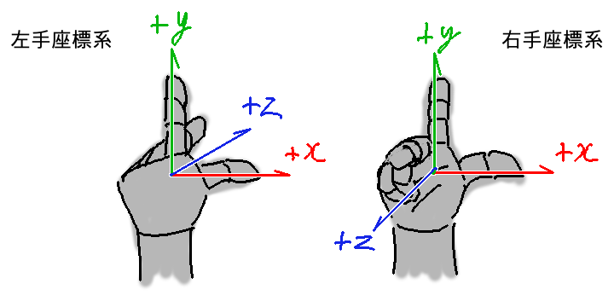
OpenGLでは伝統的に右手座標系が使われます。ところが、クリップ座標系から先は左手座標系が使われるんです。このため、シェーダでこの座標系の変換も行う必要がありますが、幸いなことに、右手座標系と左手座標系の変換はZ座標の符号を逆にするだけです。
Q: 最初から左手座標系を使うわけにはいかないの？
A: 基本的にはなんの問題もありません。実際、そのほうが座標変換は分かりやすくなるでしょう。しかしながら、既存のOpenGL用プログラムは、ほとんど全てが右手座標系を前提に設計されています。ライブラリなどを使うことを考えると、OpenGLでは右手座標系を使うほうが無難でしょう。もちろん、全て自分で書く場合は好きな座標系を使うことができます。

座標変換

GLMの導入
座標変換には4行4列の行列を使います。
行列の計算は面倒かつ頻繁に登場するので、ライブラリを使うべきでしょう。今回はGLMというライブラリを使うことにします。
メニューから「プロジェクト→NuGetパッケージの管理」を選択するとソリューションのNuGetパッケージ管理ウィンドウが開いてください。ウィンドウが開いたら「参照」を選択して、検索用テキストボックスに「glm」と入力します。
いくつか候補が表示されると思いますが、その中から「GLMathematics」というパッケージを選び、インストールしてください。インストールが完了したら、NuGetパッケージ管理ウィンドウを閉じます。
インストールの後は、Main.cppにヘッダファイルをインクルードします。GLFWEW.hのインクルード文の下に、次のコードを追加してください。
#include "glm/gtc/matrix_transform.hpp"
matrix_transform.hppには座標変換関数が定義されています。

シェーダの変更
座標変換はシェーダで行うので、シェーダコードを変更する必要があります。
頂点シェーダを次のように書き換えてください。
static const char* vsCode =
"#version 400\n"
"layout(location=0) in vec3 vPosition;"
"layout(location=1) in vec4 vColor;"
"layout(location=0) out vec4 outColor;"
"uniform mat4x4 matMVP;" // <-New!
"void main() {"
" outColor = vColor;"
" gl_Position = matMVP * vec4(vPosition, 1.0);" // <-New!
"}";
いつものように、末尾に「<-New!」と書かれているのが追加や変更のあった行です。
ひとつめの変更は、matMVPというグローバル変数が追加されていることです(MVPという名前はModel、View、Projectionの頭文字が由来です)。この変数は「uniform mat4x4」として定義されています。uniformというのは、プログラムから渡されるパラメータであることを示す修飾子です。そしてmat4x4は4行4列の行列のことです。行列には他にもmat4x3やmat3x3、mat2x2といったものがあります。また、正方行列(行と列の要素数が等しい行列)の場合、mat4やmat3のように、列数を省略した表記も可能です。
ふたつ目の変更は、gl_Positionの計算です。といっても、頂点座標にmatMVPを掛けているだけです。

座標変換行列をシェーダに転送する
シェーダの準備ができたら、次はプログラムで座標変換行列を作成し、uniform変数に転送します。
メインループ内のglUseProgram関数呼び出しの下に、次のコードを追加してください。
const glm::mat4x4 matProj =
glm::perspective(glm::radians(45.0f), 800.0f / 600.0f, 0.1f, 100.0f);
const glm::mat4x4 matView =
glm::lookAt(glm::vec3(2, 3, 3), glm::vec3(0, 0, 0), glm::vec3(0, 1, 0));
const glm::mat4x4 matMVP = matProj * matView;
const GLuint matMVPId = glGetUniformLocation(shaderProgram, "matMVP");
glUniformMatrix4fv(matMVPId, 1, GL_FALSE, &matMVP[0][0]);
glm::mat4x4は4行4列の行列型です。GLMはGLSLとほぼ同じコードが書けるように設計されているので、型名にも同じ名前が使えます。
glm::perspective関数は、透視投影を行う座標変換行列を作成します。最初の引数にはY軸方向の視野角をラジアンで指定します。ここでは45度としています。2つめの引数は、X軸方向の視野角を決めるためのアスペクト比です。通常は、「描画範囲の幅/描画範囲の高さ」を渡します。3つめと4つめの引数は、視点から角錐台の天井および底までの距離です。これはクリップ座標系のZ軸の座標0と1に対応します。
glm::lookAt関数は、ワールド座標系からビュー座標系への変換行列を作成します。最初の引数は、視点の座標です。2つめの引数は注視点の座標です。3つめの引数は視点の上方向のベクトルです。上方向ベクトルは視点の傾きを表します。みなさんの頭が視点だとすると、上方向ベクトルは頭のてっぺんからまっすぐ上にのびています。首を傾けると、上方向ベクトルも傾きます。
つまり、上記のコードでは、「ワールド座標系の(2, 3, 3)の位置から、(0, 0, 0)を見ていて、上方向が(0, 1, 0)を向いている視点座標系」への変換行列を作っているわけです。
2つの座標変換行列を手に入れたあとは、このふたつをかけ合わせることで2つの座標変換を合成しています。
座標に行列の積を掛けた結果は、積の元になった2つの行列を順番に掛けた場合と等しくなります(精度の問題でわずかな誤差はありますが)。
NOTE: 行列を掛ける順番はとても重要です。なぜなら、行列の乗算では交換法則が成り立たないからです。
また、積の右辺と左辺のどちらが先に行われる変換になるかは、行列の定義に依存します。GLSLやGLMの場合、先に行われる変換は右辺です。
glGetUniformLocation関数は、第1引数で指定されたプログラムオブジェクトの中から、第2引数で指定された名前のuniform変数を検索し、その位置を返します。
そして、glUniformMatrix4fv関数で、uniform変数に対して変換行列を転送します。この関数の最初の引数は、転送先のuniform変数の位置です。2つめの引数は、転送するデータの数です。3つめの引数は、行列を転置するかどうかを指定します(転置というのは行と列の内容を入れ替えることです)。4つめの引数は、転送するデータへのポインタで、ここでは「&vp[0][0]」とすることで、行列の最初の要素へのポインタを渡しています。
また、glUniformMatrix4fv関数は、現在設定されているプログラムオブジェクトに対してデータを転送します。そのため、事前にglUseProgramで適切なプログラムオブジェクトを設定しておく必要があります。
ここまで実装したコードを実行すると、次のように表示されると思います。
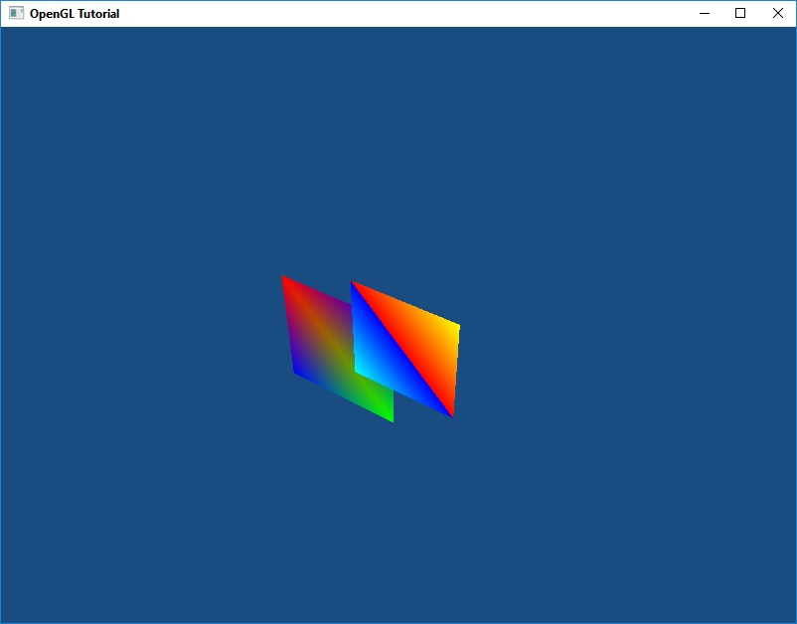

視点を動かす
四角形が斜めになったのは分かりますが、この状態では2つの図形の位置関係がさっぱり分かりません。そこで、視点を動かしてみることにします。
glUseProgram関数呼び出しの前に、次のコードを追加してください。
static float degree = 0.0f;
degree += 0.1f;
if (degree >= 360.0f) { degree -= 360.0f; }
const glm::vec3 viewPos = glm::rotate(
glm::mat4(), glm::radians(degree), glm::vec3(0, 1, 0)) * glm::vec4(2, 3, 3, 1);
さらに、matView作成コードを次のように書き換えます。
const glm::mat4x4 matView =
glm::lookAt(viewPos, glm::vec3(0, 0, 0), glm::vec3(0, 1, 0));
これで、視点がワールド座標系の原点を中心として、くるくると回り続けるようになるはずです。

あれ、奥行きが…？
視点を動かしてみると、2枚の四角形の前後関係がおかしいような気がします。目の錯覚なんでしょうか…？
いいえ、錯覚ではありません。実際おかしくなっています。
OpenGLのプリミティブの描画順は、単純にインデックスデータで渡された順番になります。また、何もしなければピクセルはどんどん上書きされていきます。こういう仕組みなので、視点から見て奥にあるプリミティブがあとから描画されると、手前のプリミティブで隠されるべき部分まで描画されてしまうのです。
これを防ぐには、深度バッファというものを使います。

深度バッファを使う
深度バッファは、ピクセルごとの奥行き情報を格納しているフレームバッファです。ラスタライザは、このバッファに書かれた奥行きとフラグメントのZ値を比較し、深度バッファより手前にあると判断されたフラグメントだけを、フラグメントシェーダに送ります。
深度バッファはGLFWが自動的に作成してくれています。わたしたちがしなければならないのは、深度バッファの利用を許可することだけです。
Main.cppに移動し、メインループの手前に次のコードを追加してください。
glEnable(GL_DEPTH_TEST);
glEnable関数は、OpenGLのさまざまな機能を有効にする関数です。無効にするにはglDisable関数を使います。引数は有効にする機能を示す定数です。GL_DEPTH_TESTは深度バッファによる奥行きの比較(深度テスト)を示します。
引数にはさまざまな定数を指定することができますが、深度テスト以外で特に有用なのはGL_CULL_FACEです。この機能を有効にすると、裏向きのポリゴンを描画しないようになります。
これで、前後関係が正しく描画されるはずです。
ビルドして実行してみてください。

やってみよう
- 頂点データの座標を変更して、前後関係を変更してみましょう。
- 頂点データとインデックスデータを追加して、六角形や八角形を表示してみましょう。
- GL_CULL_FACEを有効にしてみましょう。

